目 录

一、调查数据 2
（一）民生价格指数
市区居民消费价格指数图、表（同比） 2
市区居民消费价格指数图、表（环比） 4
市区菜篮子价格指数图、表（环比） 6
浙江省及各设区市居民消费价格指数图、表 8
（二）经济运行监测
全市工业生产者出厂价格指数图、表（同比） 10
全市工业生产者出厂价格指数图、表（环比） 12
全市工业生产者购进价格指数图、表（同比） 14
全市工业生产者购进价格指数图、表（环比） 16
二、调查要情 18
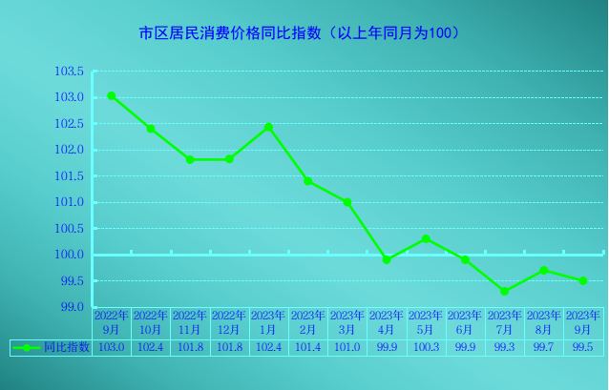

市区居民消费价格同比指数

（以上年同月为100）
时期  指标 | 2023年
时期  指标 | 4月 | 5月 | 6月 | 7月 | 8月 | 9月
居民消费价格指数 | 99.9 | 100.3 | 99.9 | 99.3 | 99.7 | 99.5
一、食品烟酒 | 100.0 | 101.2 | 101.7 | 99.6 | 99.8 | 98.1
#食品 | 98.9 | 100.3 | 101.3 | 97.9 | 98.0 | 95.7
二、衣着 | 94.7 | 96.6 | 97.6 | 98.2 | 98.2 | 99.3
三、居住 | 100.5 | 100.7 | 100.3 | 100.4 | 100.3 | 100.2
四、生活用品及服务 | 101.5 | 100.7 | 100.6 | 100.3 | 100.2 | 100.5
五、交通和通信 | 97.2 | 96.4 | 93.4 | 93.3 | 95.3 | 96.5
六、教育文化和娱乐 | 103.2 | 103.9 | 104.0 | 103.8 | 103.9 | 103.7
七、医疗保健 | 100.1 | 100.1 | 99.9 | 100.1 | 100.1 | 100.3
八、其他用品和服务 | 103.6 | 103.4 | 102.9 | 104.9 | 104.0 | 105.5

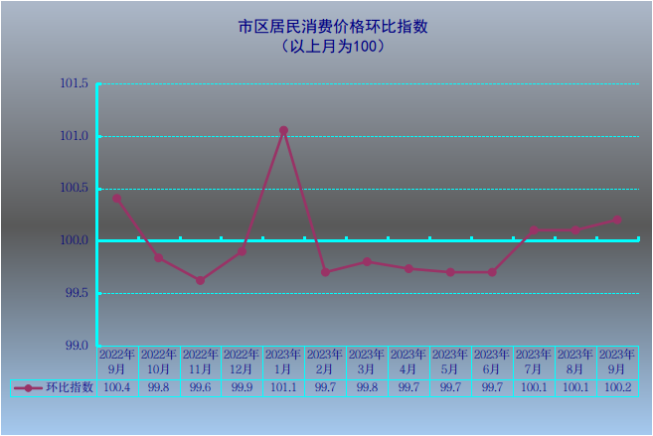

市区居民消费价格环比指数

（以上月为100）
时期  指标 | 2023年
时期  指标 | 4月 | 5月 | 6月 | 7月 | 8月 | 9月
居民消费价格指数 | 99.7 | 99.7 | 99.7 | 100.1 | 100.1 | 100.2
一、食品烟酒 | 99.0 | 99.0 | 99.6 | 100.0 | 100.1 | 99.6
#食品 | 98.3 | 98.3 | 99.5 | 99.8 | 100.1 | 99.7
二、衣着 | 100.1 | 101.5 | 100.8 | 100.0 | 100.2 | 101.7
三、居住 | 100.2 | 99.9 | 99.6 | 100.1 | 100.0 | 99.9
四、生活用品及服务 | 100.1 | 99.4 | 100.0 | 100.1 | 99.9 | 100.5
五、交通和通信 | 99.4 | 99.1 | 99.2 | 100.0 | 100.5 | 100.4
六、教育文化和娱乐 | 100.0 | 100.9 | 100.0 | 100.5 | 100.1 | 101.2
七、医疗保健 | 100.1 | 100.0 | 99.9 | 100.1 | 100.1 | 100.0
八、其他用品和服务 | 101.3 | 100.3 | 100.1 | 100.5 | 99.9 | 100.9

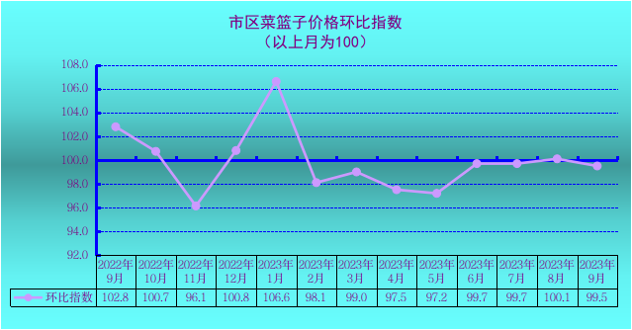

市区菜篮子价格环比指数

（以上月为100）
时期  类别 | 2023年
时期  类别 | 4月 | 5月 | 6月 | 7月 | 8月 | 9月
市区菜篮子价格指数 | 97.5 | 97.2 | 99.7 | 99.7 | 100.1 | 99.5
一、鲜菜 | 94.6 | 97.4 | 98.9 | 101.4 | 98.9 | 104.7
二、畜肉类 | 97.0 | 98.7 | 99.1 | 100.6 | 105.2 | 99.8
猪肉 | 95.3 | 97.7 | 99.1 | 101.7 | 110.3 | 100.6
三、禽肉类 | 99.8 | 99.5 | 99.8 | 100.2 | 99.8 | 101.1
四、水产品 | 99.9 | 96.8 | 98.0 | 101.7 | 100.1 | 95.8
淡水鱼 | 100.7 | 100.9 | 100.0 | 99.3 | 100.2 | 98.8
海水鱼 | 101.9 | 101.6 | 99.7 | 99.8 | 99.9 | 93.3
虾蟹类 | 97.8 | 89.9 | 94.0 | 106.1 | 99.9 | 91.6
五、蛋类 | 99.5 | 99.6 | 99.5 | 100.6 | 102.2 | 100.7
鸡蛋 | 99.2 | 99.6 | 99.1 | 99.9 | 103.2 | 101.1
六、鲜瓜果 | 95.3 | 94.1 | 104.1 | 93.6 | 94.5 | 99.3

说明：菜蓝子价格指数为嘉兴调查队自行测算数据，仅供参考。

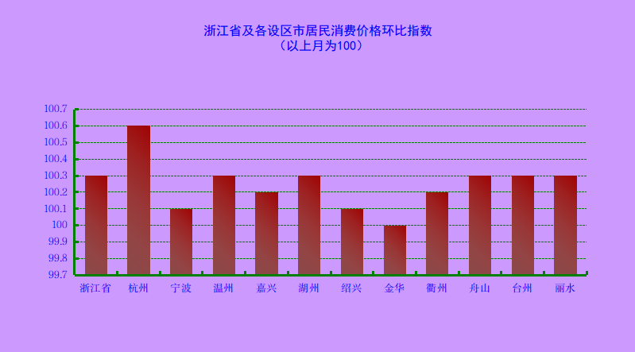

浙江省及各设区市居民消费价格指数
时期  地区 | 9月环比  （以上月为100） | 9月同比  （以上年同月为100） | 累计  （以上年同期为100）
浙江省 | 100.3 | 100 | 100.4
杭州 | 100.6 | 100.4 | 100.2
宁波 | 100.1 | 99.7 | 100.6
温州 | 100.3 | 100 | 100.5
嘉兴 | 100.2 | 99.5 | 100.4
湖州 | 100.3 | 100 | 100.7
绍兴 | 100.1 | 99.6 | 100.7
金华 | 100 | 100 | 100.5
衢州 | 100.2 | 100.1 | 100.9
舟山 | 100.3 | 99.9 | 100.8
台州 | 100.3 | 99.3 | 100
丽水 | 100.3 | 99.8 | 100.5

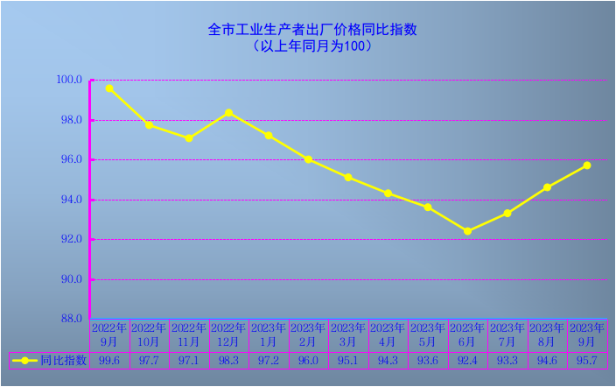

全市工业生产者出厂价格同比指数

（以上年同月为100）
时期  行业 | 2023年
时期  行业 | 4月 | 5月 | 6月 | 7月 | 8月 | 9月
全市工业生产者出厂价格指数 | 94.3 | 93.6 | 92.4 | 93.3 | 94.6 | 95.7
纺织业 | 94.1 | 94.1 | 93.5 | 94.8 | 95.9 | 96.5
纺织服装、服饰业 | 102.8 | 101.7 | 101.0 | 100.3 | 99.8 | 99.7
皮革、毛皮、羽毛及其制品和制鞋业 | 103.2 | 102.9 | 100.6 | 105.6 | 106.1 | 104.0
化学纤维制造业 | 99.0 | 94.8 | 90.1 | 92.0 | 98.4 | 97.4
化学原料和化学制品制造业 | 84.7 | 83.2 | 78.9 | 82.9 | 89.4 | 95.6
电力、热力生产和供应业 | 99.8 | 98.4 | 99.9 | 102.6 | 100.8 | 101.6
电气机械和器材制造业 | 93.7 | 93.1 | 94.0 | 91.3 | 89.7 | 87.1

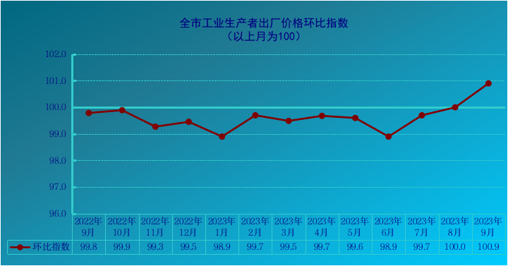
全市工业生产者出厂价格环比指数

（以上月为100）
时期  行业 | 2023年
时期  行业 | 4月 | 5月 | 6月 | 7月 | 8月 | 9月
全市工业生产者出厂价格指数 | 99.7 | 99.6 | 98.9 | 99.7 | 100.0 | 100.9
纺织业 | 99.8 | 99.5 | 99.5 | 100.3 | 99.9 | 100.2
纺织服装、服饰业 | 99.9 | 99.2 | 99.7 | 99.7 | 100.1 | 100.0
皮革、毛皮、羽毛及其制品和制鞋业 | 98.9 | 100.8 | 100.3 | 105.1 | 100.6 | 100.6
化学纤维制造业 | 101.8 | 97.7 | 100.4 | 100.2 | 102.3 | 102.8
化学原料和化学制品制造业 | 101.7 | 98.9 | 95.2 | 99.2 | 102.4 | 104.7
电力、热力生产和供应业 | 99.5 | 100.0 | 100.0 | 101.6 | 98.2 | 101.9
电气机械和器材制造业 | 100.6 | 99.9 | 100.4 | 96.0 | 98.8 | 98.4

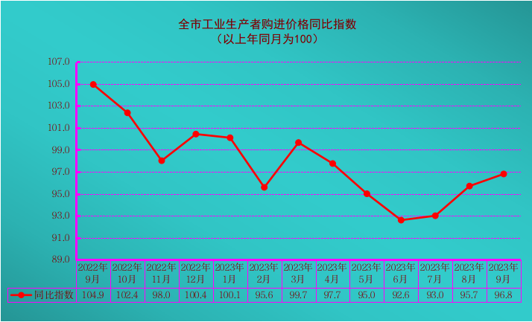

全市工业生产者购进价格同比指数

（以上年同月为100）
时期  类别 | 2023年
时期  类别 | 4月 | 5月 | 6月 | 7月 | 8月 | 9月
全市工业生产者购进价格指数 | 97.7 | 95.0 | 92.6 | 93.0 | 95.7 | 96.8
#燃料、动力类 | 120.9 | 115.2 | 113.5 | 113.8 | 111.4 | 104.6
化工原料类 | 88.7 | 87.7 | 83.7 | 84.5 | 91.2 | 96.3
木材及纸浆类 | 92.2 | 85.7 | 85.9 | 85.1 | 86.0 | 87.3
纺织原料类 | 99.3 | 98.2 | 98.1 | 97.3 | 97.1 | 95.7
农副产品类 | 99.8 | 92.5 | 89.3 | 78.9 | 86.7 | 84.9
有色金属材料及电线类 | 97.4 | 88.9 | 90.0 | 91.2 | 93.3 | 97.6
黑色金属材料类 | 92.4 | 90.4 | 87.7 | 92.0 | 92.7 | 97.8

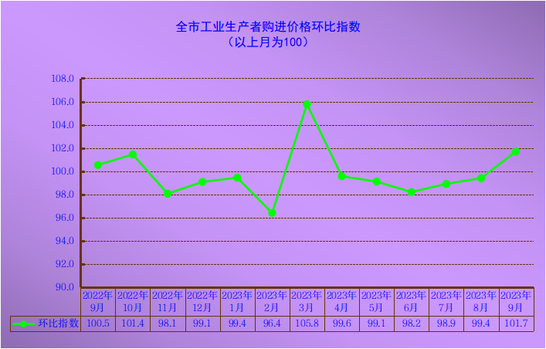

全市工业生产者购进价格环比指数

（以上月为100）
时期  类别 | 2023年
时期  类别 | 4月 | 5月 | 6月 | 7月 | 8月 | 9月
全市工业生产者购进价格指数 | 99.6 | 99.1 | 98.2 | 98.9 | 99.4 | 101.7
#燃料、动力类 | 97.3 | 99.0 | 99.5 | 99.7 | 96.5 | 102.1
化工原料类 | 100.7 | 99.2 | 97.9 | 98.8 | 101.5 | 103.5
木材及纸浆类 | 93.9 | 97.1 | 101.2 | 99.4 | 99.9 | 101.2
纺织原料类 | 99.5 | 99.9 | 100.0 | 99.7 | 99.5 | 99.2
农副产品类 | 97.9 | 98.7 | 98.5 | 98.9 | 107.1 | 101.5
有色金属材料及电线类 | 99.0 | 98.0 | 100.0 | 99.3 | 100.2 | 100.3
黑色金属材料类 | 101.1 | 97.8 | 96.5 | 99.1 | 98.4 | 99.3

9月6日，嘉兴队在平湖举办嘉兴市住户调查技能大比武现场会活动。浙江调查总队党组成员、副总队长吴红卫，制度方法处处长葛小娥，居民收支处副处长周众帏，市、县相关领导出席活动，四川调查总队夏龙生总统计师一行莅临观摩。
9月7日，嘉兴队为贯彻落实习近平总书记关于办好杭州亚运会的重要指示精神，确保亚运会期间嘉兴统计调查系统网络和重要信息系统的稳定运行，贯彻落实筑牢网络安全“坚固防线”的工作要求，构建“无死角”网络安防筑牢亚运防火墙。
9月17日，嘉兴市委书记陈伟在嘉兴队呈报的《新业态释放就业新动能 三大问题需关注——嘉兴市新业态劳动者就业状况调研报告》一文上做出批示。
9月15日-20日，嘉兴队以《统计法》颁布40周年，第五次全国经济普查年为契机，开展第十四届“中国统计开放日”系列宣传活动。
9月27日， 嘉兴队为进一步严明纪律，强化警示教育，切实增强党员干部职工的纪法观念，坚决遏制酒驾醉驾等违纪违法行为，召开全队干部职工大会，部署党员干部违规吃喝问题专项整治工作，同时开展酒驾醉驾典型案例警示教育。

